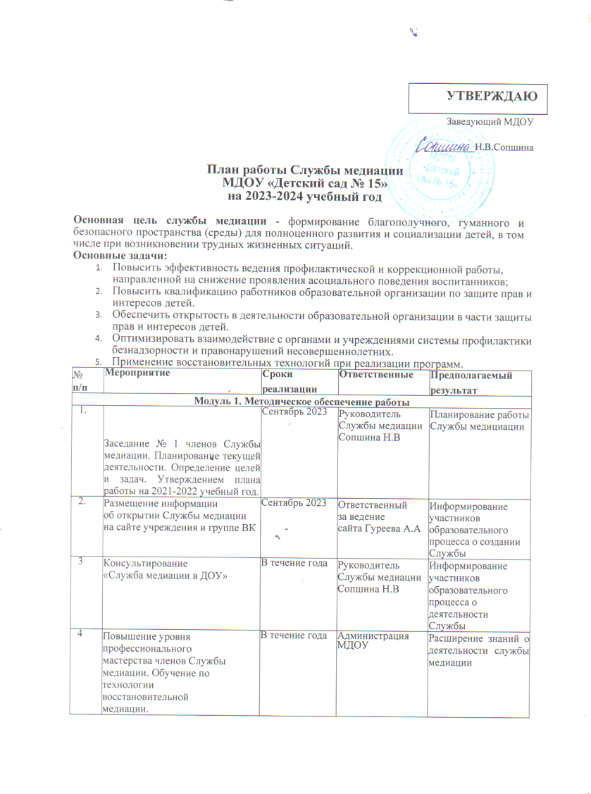
5 | Проведение рабочих заседаний состава Службы медиации | В течение года | Руководитель Службы медиации Сопшина Н.В | Мониторинг  деятельности
6 | Тренинг  «Составляем программу Примирения» | В течение года | В соответствии с планом ДОУ | Повышение квалификации участников Службы медиации
Модуль 2. Работа с воспитанниками
1. | Мероприятия ко  Дню воспитателя. Изготовление открыток | 27 сентября 2023 | Воспитатели  групп | Формирование  уважительного  отношения  педгогам
2. | Тематические занятия «Конвенция о правах ребенка» | Ноябрь 2023 | Воспитатели  групп | Информирование  воспитанников
3. | Презентация «День народного единства» | Ноябрь 2023 | Воспитатели  групп | Информирование  воспитанников
4. | Мероприятия в  рамках Международного  дня инвалидов «Уроки добра» | 3-5 декабря 2023 | Воспитатели  групп | Информирование детей о проблемах и правах людей с ограниченными возможностями
5. | Игровой тренинг «В кругу друзей» Участники: воспитанники старшей и подготовительной к школе групп | Январь 2024 | Педагог-психолог | Формирование у детей установки на толерантное поведение
6. | Конкурс чтецов  «Моя малая родина - Ярославия»  В рамках недели поэзии | Февраль 2024 | Воспитатели  групп | Формирование уважения к культуре и творчеству писателей, к красоте  поэтического слова
7. | Беседы с детьми  «Правила поведения  для воспитанных детей» | Октябрь - апрель | Воспитатели  групп | Формирование основ правильного поведения в общественных местах
7. | Фотовыставка  «Мама, папа, я –  здоровая семья» | Апрель 2024 | Воспитатели групп, родители | Формирование толерантного отношения к родным
8. | Конкурс «Родовое древо  моей семьи» | Май 2024 | Воспитатели групп, родители | Формирование чувства гордости за свою семью
Модуль 3. Работы с педагогами
1. | Круглый стол:  «Конфликтные ситуации  в МДОУ  «Способы их разрешения» | Ноябрь 2023  * | Члены Службы медиации | Обсуждение с  педагогами  способов  разрешения  конфликтных

 |  |  |  | ситуаций
2. | Разработка методических материалов по проведению мероприятий, связанных  с воспитанием толерантности | В течение года | Члены Службы медиации | Оказание  поддержки  участникам  образовательного  процесса
Модуль 4. Работы с родителями
1. | Размещение информации  о Службе медиации на  сайте учреждения и в группе ВК | Октябрь 2023 | Ответственный за ведение сайта Гуреева А.А  Администратор сообщества ВК Сопшина Н.В | Информирование  законных  представителей о работе Службы медиации, ее целях и задачах
2. | Консультирование родителей (законных представителей) специалистами ДОУ «Методы урегулирования конфликтов» | В течение года | Специалисты  ДОУ | Реабилитации  участников  конфликтных  ситуаций
3. | Проведение тренингов для родителей на тему: «Служба медиации» | В течение года | Воспитатели доу | Информирование  законных  представителей о работе Службы медиации, ее целях и задачах
Модуль 5. Восстановительные программы
1. | Сбор заявок, выявление  случаев (для рассмотрения Службой медиации | В течение года | Члены Службы медиации | Составление базы данных конфликтных ситуаций.
2. | Сбор информация о ситуации, с которой организуется восстановительная процедура. Анализ документов. | В течение года | Члены Службы медиации | Полная  информация о ситуации
3. | Проведение  восстановительных программ | В течение года | Члены Службы медиации | Соблюдение условий договора

